Габаритні, приєднувальні розміри та маса трансформаторів ТМ-250-1250/10 У1
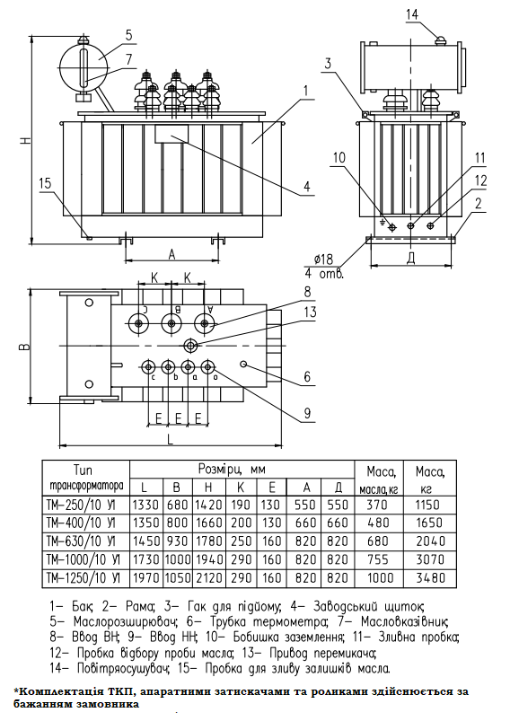
З Повагою ТОВ «ВТК Січ Енерго»

